MANUAL TÉCNICO


PROYECTO:

APLICACIÓN MÓVIL PARA EL SEGUIMIENTO MUNDIAL DE CASOS DE COVID-19 CON DATOS EN TIEMPO REAL

INTEGRANTES:
- PILCO QUISPE, Mireya Flavia
- SALAMANCA CONTRERAS, Fiorella Rosmery
- ZAVALA VENEGAS, Luis Ángel

TACNA - PERÚ
2020

HISTORIAL DE VERSIONES

Fecha | Versión | Descripción | Autor
24/06/2020 | 1.0 | Creación del documento | MP, FS, LZ

ÍNDICE
HISTORIAL DE VERSIONES 1
MANUAL TÉCNICO 2
2. JUSTIFICACIÓN 4
3. OBJETIVO 4
4. ANÁLISIS 4
5. DISEÑO 9
6. PROGRAMAS 19
7. PRUEBAS 23
8. BIBLIOGRAFIA 28

MANUAL TÉCNICO

- DELIMITACIÓN

La Aplicación Móvil para el Seguimiento Mundial de Casos de COVID-19 con Datos en Tiempo Real, tiene las siguientes características:
- Mostrar los datos estadísticos en tiempo real de los casos positivos, fallecidos y recuperados a nivel mundial.
- Mostrar los datos estadísticos en tiempo real de los casos positivos, fallecidos y recuperados, casos nuevos por día, fallecidos por día, casos activos y total de casos críticos por país.
- Mostrar información general sobre el COVID-19, noticias, síntomas, precauciones, medidas preventivas y población vulnerable.
- Mostrar un guía de emergencia para el usuario, se podrá visualizar información de la propagación del virus, formas de transmisión, prevención y números de emergencia.
- Realizar un autodiagnóstico para detectar un posible caso infectado del COVID-19, mostrando el resultado referencial del diagnóstico.
- Reportar posibles casos nuevos de COVID-19 y donaciones en la región Tacna.
- Gestionar los casos reportados, donaciones, usuarios y noticias registradas mediante el sistema web, de manera que se pueda llevar un registro.
- Autenticar usuario para brindar el acceso solo al administrador de la aplicación.
La Aplicación Móvil para el Seguimiento Mundial de Casos de COVID-19 con Datos en Tiempo Real, no contempla las siguientes características:
- Mostrar el seguimiento de casos de COVID-19 en la zona de ubicación de un usuario.
- Mostrar información y seguimiento de las áreas consideradas como foco de contagio en la localidad del usuario.
- La aplicación móvil no mostrará el seguimiento de las donaciones o reporte de casos fuera de contexto de la aplicación, solo en la región Tacna.
- La aplicación móvil no se debería considerar como una fuente verídica en el caso del resultado del autodiagnóstico, está sujeto a observaciones.

JUSTIFICACIÓN

La Aplicación Móvil para el Seguimiento Mundial de Casos de Covid-19 con Datos en Tiempo Real se realiza debido a la demanda de desarrollar una solución tecnológica que permita conocer sobre las estadísticas de los casos infectados e información general del COVID-19 y los casos de necesidad de realizar donaciones frente a esta crisis que está pasando la región Tacna, siendo una forma tecnológica e informativa al alcance de los usuarios. Los teléfonos inteligentes están al alcance de la mayoría de las personas de una sociedad, por ello se pretende realizar una aplicación móvil que, de manera útil, permita a los usuarios acceder a esta información y hacer el seguimiento de los casos confirmados, fallecimientos y recuperados de los casos de COVID-19 en el mundo e información generada por cada país; mostrando información sobre la pandemia de fuentes de gran relevancia, noticias, guía de emergencia, realizar autodiagnósticos, y a su vez permitiendo el reporte de casos y donaciones en la región Tacna.

OBJETIVO

La Aplicación Móvil para el Seguimiento Mundial de Casos de COVID-19 con Datos en Tiempo Real tiene como objetivo:
- Realizar una herramienta para el seguimiento de los casos confirmados, fallecimientos y recuperados de los casos de COVID-19 en el mundo, e información generada por cada país; mostrando información sobre la pandemia de fuentes de gran relevancia, noticias, guía de emergencia, realizar autodiagnósticos, y a su vez permitiendo el reporte de casos y donaciones en la región Tacna.

ANÁLISIS

La Aplicación Móvil para el Seguimiento Mundial de Casos de COVID-19 con Datos en Tiempo Real contempla los siguientes requerimientos:
MÓDULO | CÓDIGO | REQUERIMIENTO | DESCRIPCIÓN | PRIORIDAD
ESTADÍSTICAS | RF-01 | Visualizar estadísticas mundiales | La aplicación mostrará las estadísticas generales mundiales del Covid-19.  Se podrá visualizar el número de contagiados, el número de muertos y el número de recuperados. | ALTO
ESTADÍSTICAS | RF-02 | Visualizar estadísticas generales por país | La aplicación mostrará las estadísticas generales de casos por país del Covid-19.  Al seleccionar un país, se podrá visualizar, el total de casos, casos nuevos por día, el número de muertos, casos nuevos de muertos por día, total de recuperados, total casos activos y total de casos críticos. | ALTO
PREVENCIÓN | RF-03 | Visualizar información del Covid-19 | La aplicación mostrará la información del Covid-19.  Se visualizará información general y síntomas. | MEDIO
PREVENCIÓN | RF-04 | Visualizar Precauciones del Covid-19 | La aplicación mostrará las precauciones del Covid-19.  Se visualizará las precauciones, medidas preventivas sobre el Covid-19 y población vulnerable., | MEDIO
PREVENCIÓN | RF-05 | Visualizar guía de emergencia | La aplicación mostrará una guía de emergencia frente al contagio del Covid-19.  Se visualizará información de la propagación del virus, formas de transmisión, prevención y números de emergencia. | MEDIO
PREVENCIÓN | RF-06 | Realizar un autodiagnóstico | La aplicación permitirá realizar un cuestionario para el autodiagnóstico de un posible caso infectado del Covid-19, permitiendo evaluar y conocer el resultado de un diagnóstico referencial. | MEDIO
PREVENCIÓN | RF -07 | Visualizar Noticias | La aplicación mostrará noticias relevantes acerca del COVID-19 que el administrador registre en el sistema web. | MEDIO
REPORTES | RF-08 | Reportar casos | El usuario podrá reportar un caso de una persona o de sí mismo.  Se visualizará un formulario que permita obtener los datos del posible infectado, para reportar un posible caso nuevo y enviar la ubicación real del usuario. | ALTO
REPORTES | RF-09 | Reportar donaciones | El usuario podrá aportar una donación de alimentos, desinfectantes, medicamentos o fondos.  La aplicación mostrará un formulario que permita obtener los datos necesarios de la donación y enviar la ubicación real del usuario. | ALTO
ADMINISTRACIÓN | RF-10 | Gestión de Casos Reportados | El administrador podrá gestionar los casos que han sido reportados.  Se visualizará una lista de los casos reportados, gestionará su estado (Atendido y No Atendido) y ver la ubicación registrada por el usuario. | MEDIO
ADMINISTRACIÓN | RF-11 | Gestión de Donaciones | El administrador podrá gestionar las donaciones que han sido registradas.  Se visualizará una lista de las donaciones registradas, gestionará su estado (Recogido, No Recogido y En Proceso) y ver la ubicación registrada por el usuario. | MEDIO
ADMINISTRACIÓN | RF-12 | Gestionar Noticias | El administrador podrá publicar noticias relevantes acerca del COVID-19 para que el usuario en la aplicación móvil pueda visualizarlas. | MEDIO
ADMINISTRACIÓN | RF-13 | Gestionar Usuarios | El administrador podrá gestionar los usuarios que puedan acceder al sistema web. | MEDIO
SEGURIDAD | RF-14 | Autenticar Usuario | El administrador podrá iniciar sesión para acceder a la aplicación y realizar la gestión respectiva.  Se requerirá de datos como Usuario y Contraseña. | BAJO

DISEÑO

La Aplicación Móvil para el Seguimiento Mundial de Casos de COVID-19 con Datos en Tiempo Real contempla lo siguiente:
- Diagrama de Paquetes
- Diagrama de Casos de Uso general del sistema

- Diagrama Entidad-Relación

- Prototipos del sistema
RF-01 Visualizar estadísticas mundiales

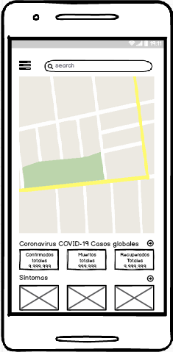
RF-02 Visualizar estadísticas generales por país

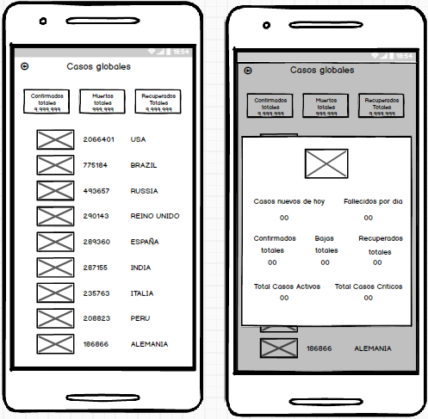

RF-03 Visualizar información del Covid-19
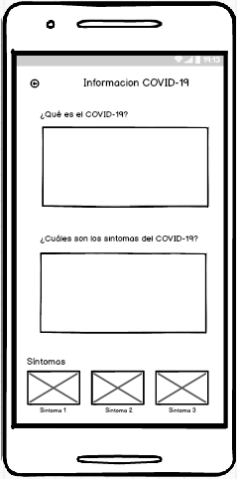
RF-04 Visualizar Precauciones del Covid-19
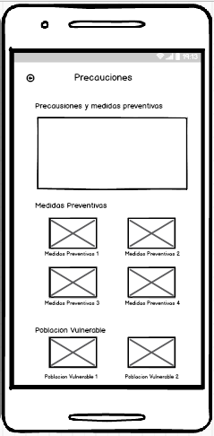

RF-05 Visualizar guía de emergencia
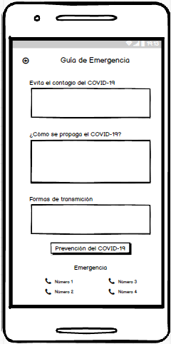
RF-06 Realizar un autodiagnóstico
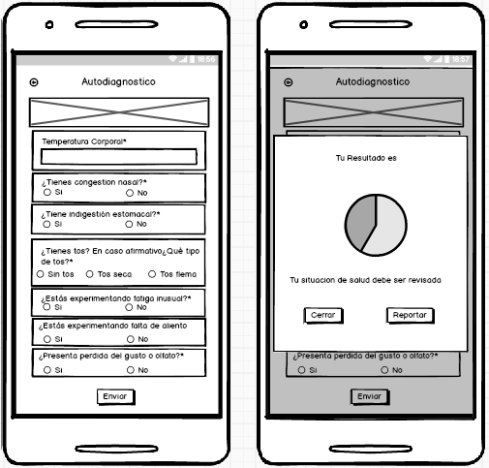

RF-07 Visualizar Noticias
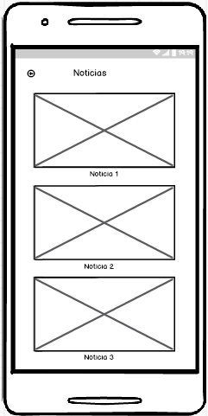
RF-08 Reportar casos
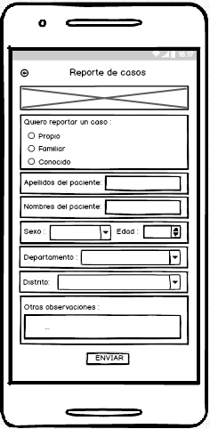
RF-09 Reportar donaciones
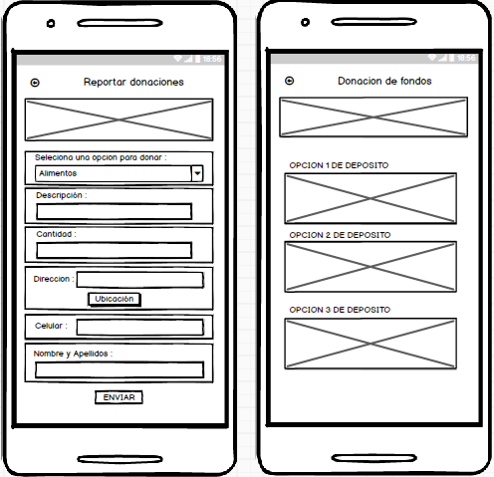
RF-10 Gestión de Casos Reportados

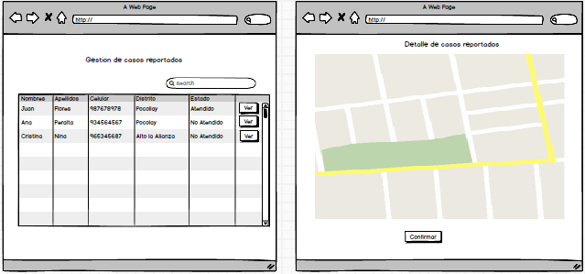

RF-11 Gestión de Donaciones

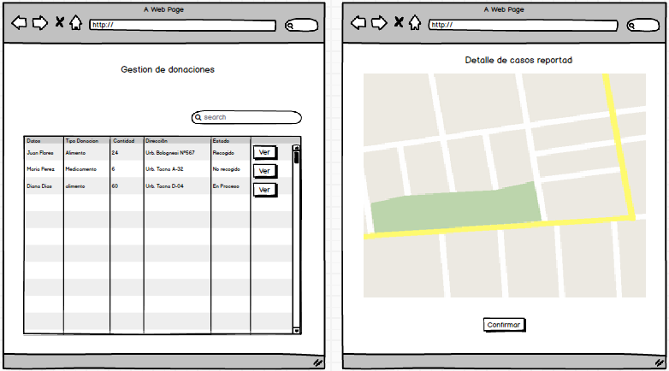

RF-12 Gestionar Noticias
RF-13 Gestionar Usuarios
RF-14 Autenticar Usuario

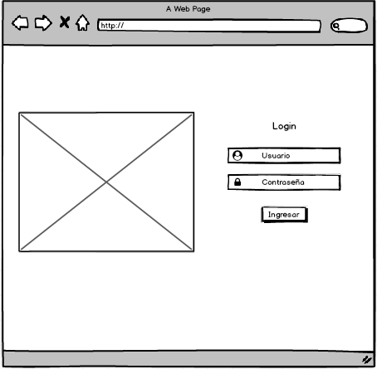

PROGRAMAS

La Aplicación Móvil para el Seguimiento Mundial de Casos de COVID-19 con Datos en Tiempo Real contempla lo siguiente:
- Balsamiq:
Balsamiq es una aplicación/servicio pues no sólo cuenta con una aplicación nativa para OS X (también Windows y Linux) sino también con una versión web, de modo que podemos trabajar desde cualquier lugar. Y su finalidad no es otra que ayudar al desarrollo de aplicaciones con una herramienta que facilita la creación de esquemas (Balsamiq, 2020).
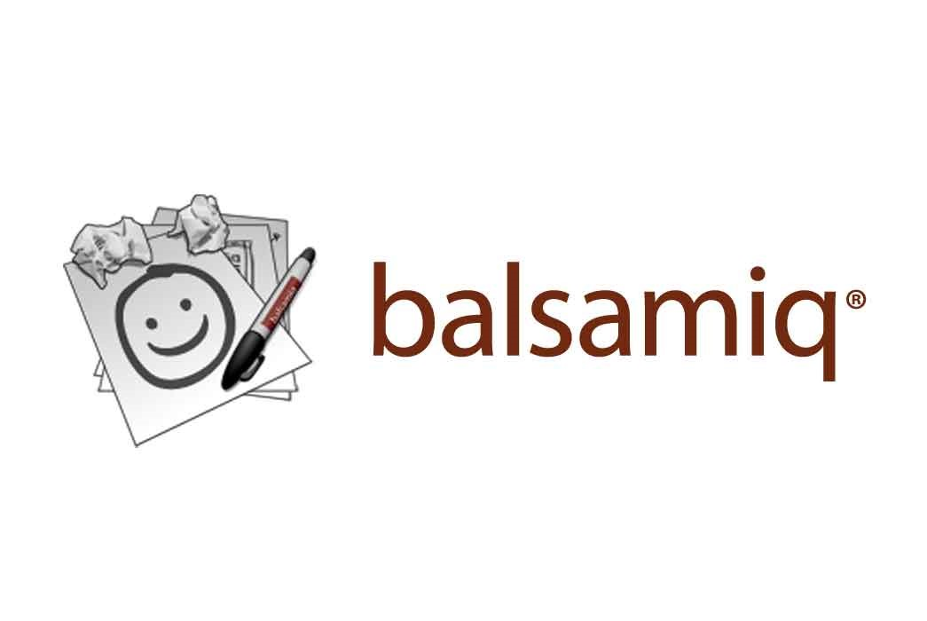
- Android Studio
Android Studio es el entorno de desarrollo integrado (IDE) oficial para el desarrollo de apps para Android, basado en IntelliJ IDEA. Además del potente editor de códigos y las herramientas para desarrolladores de IntelliJ, Android Studio ofrece incluso más funciones que aumentan tu productividad cuando desarrollas apps para Android, como las siguientes (Desarrolladores de Android, 2020):
- Un sistema de compilación flexible basado en Gradle
- Un emulador rápido y cargado de funciones
- Un entorno unificado donde puedes desarrollar para todos los dispositivos Android
- Aplicación de cambios para insertar cambios de códigos y recursos a la aplicación en ejecución sin reiniciar la aplicación
- Integración con GitHub y plantillas de código para ayudarte a compilar funciones de apps comunes y también importar código de muestra
- Variedad de marcos de trabajo y herramientas de prueba
- Herramientas de Lint para identificar problemas de rendimiento, usabilidad y compatibilidad de la versión, entre otros
- Compatibilidad con C++ y NDK
- Compatibilidad integrada con Google Cloud Platform que facilita la integración con Google Cloud Messaging y App Engine.


Cada proyecto de Android Studio incluye uno o más módulos con archivos de código fuente y archivos de recursos. Entre los tipos de módulos se incluyen los siguientes:
- Módulos de apps para Android
- Módulos de biblioteca
- Módulos de Google App Engine
De manera predeterminada, Android Studio muestra los archivos de tu proyecto en la vista de proyecto de Android, como se ve en la Figura 1. Esta vista está organizada en módulos para que puedas acceder rápidamente a los archivos fuente clave de tu proyecto.

- Github:
GitHub es un sistema de gestión de proyectos y control de versiones de código, así como una plataforma de red social diseñada para desarrolladores. GitHub se usa en general, permite trabajar en colaboración con otras personas de todo el mundo, planificar proyectos y realizar un seguimiento del trabajo (Hostinger, 2019).

Git es un sistema de control de versiones desarrollado por Linus Torvalds (el hombre que creó Linux).
Repository
Un repositorio o “repo” es un directorio donde se almacenan los archivos de tu proyecto. Puede estar ubicado en el almacenamiento de GitHub o en un repositorio local en tu computadora. Puedes almacenar archivos de código, imágenes, audios o todo lo relacionado con el proyecto en el repositorio.
Branch
Branch, que se traduce como rama, es una copia de tu repositorio. Puedes utilizar la rama cuando quieras hacer un desarrollo de forma aislada.
Trabajar en una rama no afectará el repositorio central u otras ramas. Si has completado el trabajo, puedes combinar tu rama con otras ramas y con el repositorio central mediante una pull request.

- Disease.sh - Open Disease Data (API):
Es una API que nos permite obtener datos en tiempo real de los infectados del Covid-19. Su servicio es de uso gratuito y tiene un puntaje de rendimiento de información de 100/100 páginas. Obtiene datos de los informes de la Universidad Johns Hopkins, el New York Times, Worldometers y Apple para brindar una visión integral de los datos. Lo datos se actualizan tan pronto como las fuentes lo hacen. Las respuestas se presentan en formato JSON, lo que permite una integración fácil y confiable a su servicio (Disease.sh, 2020).



- Firebase:
Firebase Realtime Database es una base de datos alojada en la nube. Los datos se almacenan en formato JSON y se sincronizan en tiempo real con cada cliente conectado. Cuando compilas apps multiplataforma con nuestros SDK de iOS, Android y JavaScript, todos tus clientes comparten una instancia de Realtime Database y reciben actualizaciones automáticamente con los datos más recientes.
Almacena y sincroniza datos con nuestra base de datos NoSQL alojada en la nube. Los datos se sincronizan con todos los clientes en tiempo real y se mantienen disponibles cuando la app no tiene conexión (Firebase, 2020).


PRUEBAS

La Aplicación Móvil para el Seguimiento Mundial de Casos de Covid-19 con Datos en Tiempo Real contempla las siguientes actas de pruebas aplicables a los requerimientos altos del sistema:

- Acta de Pruebas del Requerimiento: RF-01 Visualizar estadísticas mundiales.

PROYECTO/REQUERIMIENTO PUNTUAL
APLICACIÓN MÓVIL PARA EL SEGUIMIENTO MUNDIAL DE CASOS DE COVID-19 CON DATOS EN TIEMPO REAL / RF-01 Visualizar estadísticas mundiales
EQUIPO DE PRUEBAS
Nombre de Usuario |  |  | Cargo
Apellidos y Nombres |  |  | Cargo Funcional
Tipo de Usuario | [ ] Usuario final | [X] Usuario de proceso |  |  | [ ] Usuario de TI
Agente Calidad
FECHA INICIO | 30/06/2020 0:00:00 |  | FECHA FIN | 02/07/2020 0:00:00
1. OBJETIVOS DE LAS PRUEBAS
Comprobar la efectividad de la herramienta usada (API) mediante el resultado obtenido de las estadísticas mundiales de casos contagiados, el número de muertos y el número de recuperados del Covid-19.
2. OPCIONES PROBADAS
- Probar la conexión con la herramienta utilizada (API)
- Comprobar los datos estadisticos son correctos (casos, recuperados y muertes)
- Comprobar la funcionalidad del requerimiento funcional con las acciones.
3. CONCUSIONES
Opciones |  |  |  |  |  | Marcar(X)
Dejo Constancia de Conformidad con el Sistema (Opciones / Modificaciones) probado(as) y Solicito su pase a producción. |  |  |  |  |  | [ ]
Manifiesto mi inconformidad con el Sistema (Opciones / Modificaciones) probado(as) y solicito se levanten las observaciones planteadas en este documento. |  |  |  |  |  | [ ]
FIRMAS
Firma del usuario con sello

- Acta de Pruebas del Requerimiento: RF-02 Visualizar estadísticas generales por país
PROYECTO/REQUERIMIENTO PUNTUAL
APLICACIÓN MÓVIL PARA EL SEGUIMIENTO MUNDIAL DE CASOS DE COVID-19 CON DATOS EN TIEMPO REAL / RF-02 Visualizar estadísticas generales por país
EQUIPO DE PRUEBAS
Nombre de Usuario |  |  | Cargo
Apellidos y Nombres |  |  | Cargo Funcional
Tipo de Usuario | [ ] Usuario final | [X] Usuario de proceso |  |  | [ ] Usuario de TI
Agente Calidad
FECHA INICIO | 30/06/2020 0:00:00 |  | FECHA FIN | 02/07/2020 0:00:00
1. OBJETIVOS DE LAS PRUEBAS
Comprobar la efectividad de la herramienta usada (API) mediante el resultado obtenido de las estadísticas generales por país de casos de Covid-19, el total de casos, casos nuevos por día, el número de muertos, casos nuevos de muertos por día, total de recuperados, total casos activos y total de casos críticos.
2. OPCIONES PROBADAS
- Probar la conexión con la herramienta utilizada (API)
- Comprobar los datos estadisticos son correctos (total de casos, casos nuevos por día, número de muertos, casos nuevos de muertos por día, total de recuperados, total de recuperados, total de casos activos y total de casos critticos)
- Comprobar la funcionalidad del requerimiento funcional con las acciones.
3. CONCUSIONES
Opciones |  |  |  |  |  | Marcar(X)
Dejo Constancia de Conformidad con el Sistema (Opciones / Modificaciones) probado(as) y Solicito su pase a producción. |  |  |  |  |  | [ ]
Manifiesto mi inconformidad con el Sistema (Opciones / Modificaciones) probado(as) y solicito se levanten las observaciones planteadas en este documento. |  |  |  |  |  | [ ]
FIRMAS
Firma del usuario con sello

- Acta de Pruebas del Requerimiento: RF-08 Reportar casos
PROYECTO/REQUERIMIENTO PUNTUAL
APLICACIÓN MÓVIL PARA EL SEGUIMIENTO MUNDIAL DE CASOS DE COVID-19 CON DATOS EN TIEMPO REAL / RF-08 Reportar casos
EQUIPO DE PRUEBAS
Nombre de Usuario |  |  | Cargo
Apellidos y Nombres |  |  | Cargo Funcional
Tipo de Usuario | [ ] Usuario final | [X] Usuario de proceso |  |  | [ ] Usuario de TI
Agente Calidad
FECHA INICIO | 30/06/2020 0:00:00 |  | FECHA FIN | 02/07/2020 0:00:00
1. OBJETIVOS DE LAS PRUEBAS
Comprobar la efectividad de la conexión de la base de datos mediante el reporte de casos de una persona o de sí mismo.
Permita obtener los datos del posible infectado, para reportar un posible caso nuevo y enviar la ubicación real del usuario.
2. OPCIONES PROBADAS
- Probar la conexión con la herramienta utilizada con la base de datos (Firebase)
- Comprobar el estado de los campos de los datos de los formularios que permiten el reporte de un posible caso de COVID-19
- Comprobar la funcionalidad del requerimiento funcional con las acciones.
3. CONCUSIONES
Opciones |  |  |  |  |  | Marcar(X)
Dejo Constancia de Conformidad con el Sistema (Opciones / Modificaciones) probado(as) y Solicito su pase a producción. |  |  |  |  |  | [ ]
Manifiesto mi inconformidad con el Sistema (Opciones / Modificaciones) probado(as) y solicito se levanten las observaciones planteadas en este documento. |  |  |  |  |  | [ ]
FIRMAS
Firma del usuario con sello

- Acta de Pruebas del Requerimiento: RF-09 Reportar donaciones
PROYECTO/REQUERIMIENTO PUNTUAL
APLICACIÓN MÓVIL PARA EL SEGUIMIENTO MUNDIAL DE CASOS DE COVID-19 CON DATOS EN TIEMPO REAL / RF-09 Reportar donaciones
EQUIPO DE PRUEBAS
Nombre de Usuario |  |  | Cargo
Apellidos y Nombres |  |  | Cargo Funcional
Tipo de Usuario | [ ] Usuario final | [X] Usuario de proceso |  |  | [ ] Usuario de TI
Agente Calidad
FECHA INICIO | 30/06/2020 0:00:00 |  | FECHA FIN | 02/07/2020 0:00:00
1. OBJETIVOS DE LAS PRUEBAS
Comprobar la efectividad de la conexión de la base de datos mediante el reporte de donaciones de alimentos, desinfectantes, medicamentos o fondos.
Permitir obtener los datos necesarios de la donación y enviar la ubicación real del usuario.

2. OPCIONES PROBADAS
- Probar la conexión con la herramienta utilizada con la base de datos (Firebase)
- Comprobar el estado de los campos de los datos de los formularios que permiten el reporte de una donación.
- Comprobar la funcionalidad del requerimiento funcional con las acciones.
3. CONCUSIONES
Opciones |  |  |  |  |  | Marcar(X)
Dejo Constancia de Conformidad con el Sistema (Opciones / Modificaciones) probado(as) y Solicito su pase a producción. |  |  |  |  |  | [ ]
Manifiesto mi inconformidad con el Sistema (Opciones / Modificaciones) probado(as) y solicito se levanten las observaciones planteadas en este documento. |  |  |  |  |  | [ ]
FIRMAS
Firma del usuario con sello

BIBLIOGRAFIA

- Balsamiq. Rapid, Effective and Fun Wireframing Software | Balsamiq. (2020). Balsamiq. https://balsamiq.com/
- Disease.sh. (2020). disease.sh - Open Disease Data. https://disease.sh
- Firebase. (2020). Firebase Realtime Database | Firebase Realtime Database. https://firebase.google.com/docs/database?hl=es-419#implementation_path
- Hostinger. (2019). ¿Qué es GitHub y para qué se utiliza? https://www.hostinger.es/tutoriales/que-es-github/#:%7E:text=GitHub%20es%20un%20sistema%20de,red%20social%20dise%C3%B1ada%20para%20desarrolladores.&text=Bueno%2C%20en%20general%2C%20permite%20trabajar,realizar%20un%20seguimiento%20del%20trabajo.
- Introducción a Android Studio | Desarrolladores de Android. (2020). Android Developers. https://developer.android.com/studio/intro?hl=es-419

